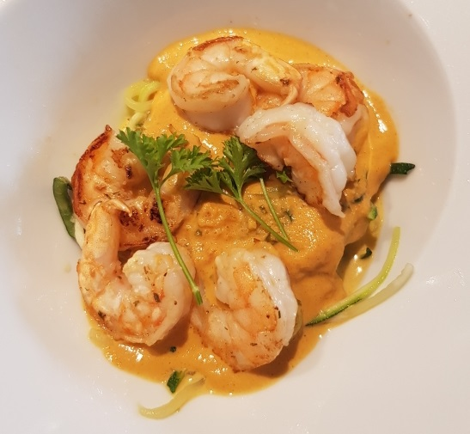***Courgettini met scampi diabolique 4 p.***

1 courgette in “spaghetti” gesneden, of julienne gaat ook

Per persoon 5 scampi’s

Voor de saus : - 2 kleine sjalotten,

* Scheut olijfolie
* 1 tomaat+ 1 tomaat in blokjes
* 1 lookteentje,
* ½ soeplepel paprikapoeder,
* ½ snuifje cayennepeper,
* 1 soeplepel curry,
* 3 soeplepels ketchup,
* 100 gr witte wijn of water
* 250 gr room
* Handvol bieslook

Doe in de mengbeker : 2 sjalotten, 1 tomaat en 1 lookteentje en stel in :

***3 sec/snelheid 6***

Scheut olijfolie bijdoen, ***3 min/varoma/snelheid 1.*** Kruid met : ½ soeplepel paprikapoeder, ½ SNUIFJE cayennepeper, 1 soeplepel curry en stoof verder :

***1 min/ varoma/snelheid 1***

Voeg toe : 3 soeplepels ketchup, 100 ml witte wijn of water ***10min/varoma/snelheid 1***

***1 min/snelheid 10***

De tomaatblokjes en de 250 ml room toevoegen,

Handvol bieslook erbij, ***2 min/100°/sn1, LINKS !!***

Nog wat afkruiden naar eigen smaak.

Verwarm de borden. Kruid de scampi’s met peper, zout en paprikapoeder. Wok de courgettini in olijfolie heel kort. Schik ze op de borden. Giet het vocht weg en wok de scampi’s. Als ze bijna klaar zijn, breng de saus op de courgetti en leg er de scampi’s bovenop met een plukje platte peterselie..

**Chris Simoens-Van Gompel *advisor – demo – workshop Thermomix***

**

 0476 39 91 83 chriskookt simoens.chris@skynet.be [www.chriskookt.be](http://www.chriskookt.be)